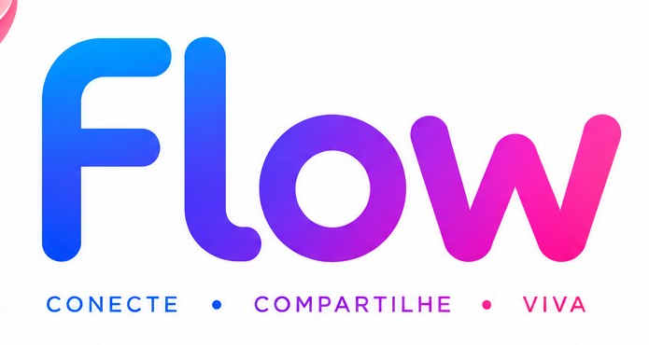
DECLARAÇÃO DE AUTORIA E DESENVOLVIMENTO
FLOW

1. IDENTIFICAÇÃO
A presente declaração registra a autoria e o desenvolvimento da plataforma FLOW, rede social de identidade brasileira, e integra o acervo documental institucional do projeto.
Produto / plataforma | FLOW
Natureza | Rede social
Empresa | FLOW Serviços Online LTDA
Criador | Marcos Vinicius Dresbach do Amaral
Nome pelo qual é conhecido | Vini Amaral
Local de origem registrado | Taquara, Rio Grande do Sul, Brasil
Data de nascimento registrada | 03 de setembro de 2026
Hora registrada | 10:16

2. DA AUTORIA
Marcos Vinicius Dresbach do Amaral, conhecido como Vini Amaral, declara a autoria da concepção e da iniciativa de criação da FLOW, conforme o registro histórico de origem da plataforma.
A autoria compreende a idealização e condução da criação do projeto, incluindo a definição de sua proposta, identidade de produto, direcionamento e organização de seus elementos constitutivos, observados os direitos legalmente pertencentes a terceiros sobre materiais ou tecnologias incorporados ao projeto.

3. DA ORIGEM DO PROJETO
A FLOW foi concebida a partir da paixão de seu criador por tecnologia, desenvolvimento de software, automação e Machine Learning, bem como da experiência prática de utilização de inteligência artificial como ferramenta de apoio à construção e automação de processos.
O projeto foi estruturado com a finalidade de desenvolver uma plataforma de rede social com identidade brasileira, inspirada na evolução das redes sociais existentes e com proposta própria.

4. DO PROCESSO DE DESENVOLVIMENTO
O desenvolvimento da FLOW compreende atividades de concepção, planejamento, arquitetura, design, desenvolvimento de software, documentação, automação, testes, integração de serviços, infraestrutura e evolução contínua da plataforma.
Ferramentas de inteligência artificial podem participar do processo de desenvolvimento como instrumentos de apoio à pesquisa, geração, análise, documentação, automação e engenharia de software. A utilização dessas ferramentas não altera, por si só, o registro de autoria da concepção e condução do projeto.

5. DA IDENTIDADE E DOS ELEMENTOS CRIADOS
Integram o desenvolvimento documentado da FLOW seus conceitos de produto, identidade, fluxos, interfaces, documentação, materiais institucionais, especificações e demais elementos concebidos especificamente para a plataforma, conforme os registros mantidos no projeto.
A identidade oficial da plataforma é denominada FLOW. Seus elementos visuais oficiais deverão ser preservados conforme os materiais aprovados e os arquivos oficiais mantidos no projeto.

6. DO MEDIA KIT
O Media Kit da FLOW integra o conjunto de materiais institucionais da plataforma. Consta como responsável pela aprovação do Media Kit Márcia Regina Machado, identificada também como Regina Machado.

7. DO MARCO DE NASCIMENTO
O marco histórico de nascimento da FLOW é registrado em 03 de setembro de 2026, às 10:16, em Taquara, Rio Grande do Sul, Brasil.
O marco de nascimento constitui referência histórica para a evolução do projeto e poderá ser complementado por registros posteriores de desenvolvimento, versões, releases e demais acontecimentos relevantes.

8. DA ORGANIZAÇÃO DOS REGISTROS
Os documentos, registros de desenvolvimento, versões, especificações, materiais de design e demais evidências relacionadas à evolução da FLOW poderão ser organizados e preservados para formar seu histórico técnico e institucional.

9. DAS TECNOLOGIAS DE TERCEIROS
A incorporação de frameworks, bibliotecas, APIs, serviços, fontes, imagens ou outros componentes de terceiros deverá observar suas respectivas condições de licença e utilização, sem prejuízo dos direitos relacionados aos elementos originais desenvolvidos especificamente para a FLOW.

10. DA DECLARAÇÃO
Para os fins de documentação institucional, o declarante afirma a autoria indicada neste instrumento e reconhece como marco histórico de origem da FLOW os dados registrados neste documento.

11. DA VIGÊNCIA
A presente declaração integra o acervo institucional da FLOW e permanece como registro histórico de autoria e desenvolvimento da plataforma, podendo ser complementada por documentos específicos relativos a ativos, versões, contratos ou demais relações jurídicas.

12. ASSINATURA
Por estar de acordo com o conteúdo deste instrumento, o declarante firma o presente documento por assinatura eletrônica.
________________________________  Marcos Vinicius Dresbach do Amaral  Assinatura eletrônica — Gov.br  Data: ____/____/________ | ________________________________  Márcia Regina Machado  Assinatura eletrônica — Gov.br  Data: ____/____/________

